

2013-2018年中国智能电网行业发展态势及投资趋势分析报告

什么是行业研究报告
行业研究是通过深入研究某一行业发展动态、规模结构、竞争格局以及综合经济信息等，为企业自身发展或行业投资者等相关客户提供重要的参考依据。
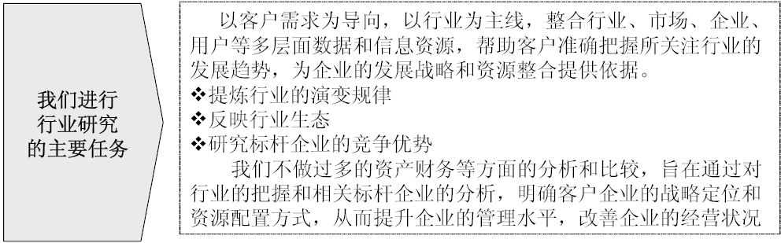
企业通常通过自身的营销网络了解到所在行业的微观市场，但微观市场中的假象经常误导管理者对行业发展全局的判断和把握。一个全面竞争的时代，不但要了解自己现状，还要了解对手动向，更需要将整个行业系统的运行规律了然于胸。
行业研究报告的构成
一般来说，行业研究报告的核心内容包括以下五方面：
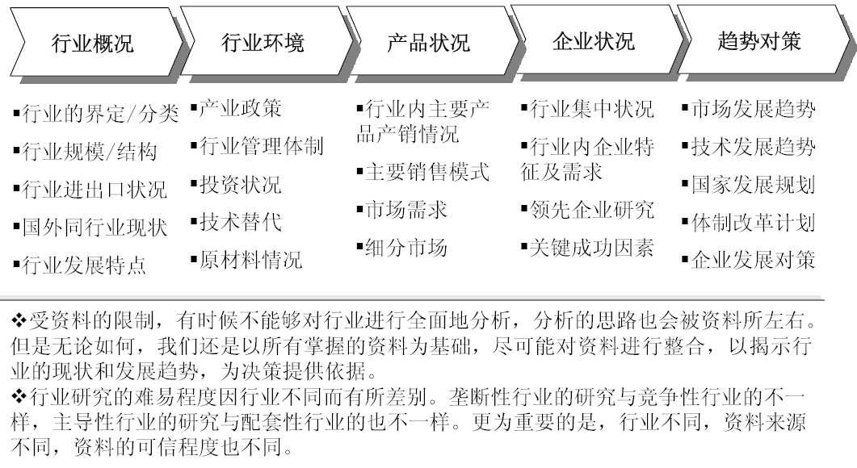

报告摘要
2011—2015年是我国智能电网全面建设阶段，在此次工作会议上，国家电网公司细化了这一发展目标，提出到2015年基本建成具有信息化、自动化、互动化特征的坚强智能电网，形成以华北、华中、华东为受端，以西北、东北电网为送端的三大同步电网，使电网的资源配置能力、经济运行效率、安全水平、科技水平和智能化水平得到全面提升，初步建成世界一流电网。

作为“十二五”开局之年的2011，同时也是智能电网进入全面建设阶段的第一年，国家电网公司计划将2011年2925亿元的电网投资向智能建设方面倾斜，预计2011年将有约500亿元用于智能化建设，同比增长150%。其中，智能电表仍是电网智能化建设的主要投资对象。与此同时，2011年国家电网公司还将完成两批智能电网建设试点工程，加快推广智能变电站、配电自动化、等重点项目。

作为坚强智能电网建设中实现能源转换和控制的核心平台之一，目前，我国智能变电站核心技术研发、关键设备制造已经取得了重大突破。2010年1月4日，我国首座利用物联网技术建设的智能变电站——220kV西泾智能变电站在江苏无锡投运。此外，国家电网公司新近建成投产的智能变电站还包括110kV四川北川和220kV青岛等7座智能变电站。

据介绍，智能变电站不仅是智能电网的重要组成部分，同时也是实现风能、太阳能等新能源接入电网的重要支撑。作为衔接智能电网发电、输电、变电、配电、用电和调度六大环节的关键技术，智能变电站在技术和功能上能更好地满足智能电网信息化、自动化、互动化的要求。智能变电站的建成投运，可大幅提升设备智能化水平和设备运行可靠性，实现无人值班和设备操作的自动化，提高资源使用和生产管理效率，运行更加经济、节能和环保。以青岛220?kV午山变电站为例，与普通变电站相比，按照设备使用寿命15年计算，可节约全寿命成本2240万元。

中国产业研究报告网发布的《2013-2018年中国智能电网行业发展态势及投资趋势分析报告》共十七章。首先介绍了中国智能电网行业的概念，接着分析了中国智能电网行业发展环境，然后对中国智能电网行业市场运行态势进行了重点分析，最后分析了中国智能电网行业面临的机遇及发展前景。您若想对中国智能电网行业有个系统的了解或者想投资该行业，本报告将是您不可或缺的重要工具。
咨询热线：400-600-8596 010-80993936

本研究报告数据主要采用国家统计数据，海关总署，问卷调查数据，商务部采集数据等数据库。其中宏观经济数据主要来自国家统计局，部分行业统计数据主要来自国家统计局及市场调研数据，企业数据主要来自于国统计局规模企业统计数据库及证券交易所等，价格数据主要来自于各类市场监测数据库。

报告目录
第一章 智能电网概述

第一节 智能电网定义

第二节 智能电网行业发展历程

第三节 智能电网分类情况

第四节 智能电网产业链分析

一、产业链模型介绍

二、智能电网产业链模型分析

第二章 2011-2013年中国智能电网行业发展环境分析

第一节2011-2013年中国经济环境分析

一、宏观经济

二、工业形势

三、固定资产投资

第二节 智能电网行业相关政策

一、国家“十二五”产业政策

二、其他相关政策

三、出口关税政策

第三节 2011-2013年中国智能电网行业发展社会环境分析

一、居民消费水平分析

二、工业发展形势分析

第三章 中国智能电网生产现状分析

第一节 智能电网行业总体规模

第一节 智能电网产能概况

一、2007-2013年产能分析

二、2013-2018年产能预测

第三节 智能电网市场容量概况

一、 2007-2013年市场容量分析

二、 产能配置与产能利用率调查

三、2013-2018年市场容量预测

第四节 智能电网产业的生命周期分析

第五节智能电网产业供需情况

第四章 智能电网国内产品价格走势及影响因素分析

第一节 国内产品2009-2013年价格回顾

第二节 国内产品当前市场价格及评述

第三节 国内产品价格影响因素分析

第四节 2013-2018年国内产品未来价格走势预测

第五章 2013年我国智能电网行业发展现状分析

第一节 我国智能电网行业发展现状

一、智能电网行业品牌发展现状

二、智能电网行业需求市场现状

三、智能电网市场需求层次分析

四、我国智能电网市场走向分析

第二节 中国智能电网产品技术分析

一、2013年智能电网产品技术变化特点

二、2013年智能电网产品市场的新技术

三、2013年智能电网产品市场现状分析

第三节 中国智能电网行业存在的问题

一、智能电网产品市场存在的主要问题

二、国内智能电网产品市场的三大瓶颈

三、智能电网产品市场遭遇的规模难题

第四节 对中国智能电网市场的分析及思考

一、智能电网市场特点

二、智能电网市场分析

三、智能电网市场变化的方向

四、中国智能电网行业发展的新思路

五、对中国智能电网行业发展的思考

第六章 2013年中国智能电网行业发展概况

第一节 2013年中国智能电网行业发展态势分析

第二节 2013年中国智能电网行业发展特点分析

第三节 2013年中国智能电网行业市场供需分析

第七章 智能电网行业市场竞争策略分析

第一节 行业竞争结构分析

一、现有企业间竞争

二、潜在进入者分析

三、替代品威胁分析

四、供应商议价能力

五、客户议价能力

第二节 智能电网市场竞争策略分析

一、智能电网市场增长潜力分析

二、智能电网产品竞争策略分析

三、典型企业产品竞争策略分析

第三节 智能电网企业竞争策略分析

一、2013-2018年我国智能电网市场竞争趋势

二、2013-2018年智能电网行业竞争格局展望

三、2013-2018年智能电网行业竞争策略分析

第八章 智能电网行业投资与发展前景分析

第一节 2013年智能电网行业投资情况分析

一、2013年总体投资结构

二、2013年投资规模情况

三、2013年投资增速情况

四、2013年分地区投资分析

第二节 智能电网行业投资机会分析

一、智能电网投资项目分析

二、可以投资的智能电网模式

三、2013年智能电网投资机会

四、2013年智能电网投资新方向

第三节 智能电网行业发展前景分析

一、金融危机下智能电网市场的发展前景

二、2013年智能电网市场面临的发展商机

第九章 2013-2018年中国智能电网行业发展前景预测分析

第一节2013-2018年中国智能电网行业发展预测分析

一、未来智能电网发展分析

二、未来智能电网行业技术开发方向

三、总体行业“十二五”整体规划及预测

第二节2013-2018年中国智能电网行业市场前景分析

一、产品差异化是企业发展的方向

二、渠道重心下沉

第十章 智能电网上游原材料供应状况分析

第一节 主要原材料

第二节 主要原材料2007—2013年3季度价格及供应情况

第三节 2013-2018年主要原材料未来价格及供应情况预测

第十一章 智能电网行业上下游行业分析

第一节上游行业分析

一、发展现状

二、发展趋势预测

三、行业新动态及其对智能电网行业的影响

四、行业竞争状况及其对智能电网行业的意义

第二节下游行业分析

一、发展现状

二、发展趋势预测

三、市场现状分析

四、行业新动态及其对智能电网行业的影响

五、行业竞争状况及其对智能电网行业的意义
第十二章 2013-2018年智能电网行业发展趋势及投资风险分析

第一节 当前智能电网存在的问题

第二节 智能电网未来发展预测分析

一、中国智能电网发展方向分析

二、2013-2018年中国智能电网行业发展规模

三、2013-2018年中国智能电网行业发展趋势预测

第三节 2013-2018年中国智能电网行业投资风险分析

一、市场竞争风险

二、原材料压力风险分析

三、技术风险分析

四、政策和体制风险

五、外资进入现状及对未来市场的威胁

第十三章 智能电网国内重点生产厂家分析

第一节A公司

一、企业基本概况

二、2010-2013年企业经营与财务状况分析

三、2010-2013年企业竞争优势分析

四、企业未来发展战略与规划

第二节B公司

一、企业基本概况

二、2010-2013年企业经营与财务状况分析

三、2010-2013年企业竞争优势分析

四、企业未来发展战略与规划

第三节C公司

一、企业基本概况

二、2010-2013年企业经营与财务状况分析

三、2010-2013年企业竞争优势分析

四、企业未来发展战略与规划

第四节D公司

一、企业基本概况

二、2010-2013年企业经营与财务状况分析

三、2010-2013年企业竞争优势分析

四、企业未来发展战略与规划

第五节E公司

一、企业基本概况

二、2010-2013年企业经营与财务状况分析

三、2010-2013年企业竞争优势分析

四、企业未来发展战略与规划

第六节F公司

一、企业基本概况

二、2010-2013年企业经营与财务状况分析

三、2010-2013年企业竞争优势分析

四、企业未来发展战略与规划

第十四章 智能电网地区销售分析

第一节 中国智能电网区域销售市场结构变化

第二节 智能电网“东北地区”销售分析

一、2008-2013年东北地区销售规模

二、 东北地区“规格”销售分析

三、2008-2013年东北地区“规格”销售规模分析

第三节 智能电网“华北地区”销售分析

一、2008-2013年华北地区销售规模

二、 华北地区“规格”销售分析

三、2008-2013年华北地区“规格”销售规模分析

第四节 智能电网“中南地区”销售分析

一、2008-2013年中南地区销售规模

二、 中南地区“规格”销售分析

三、2008-2013年中南地区“规格”销售规模分析

第五节 智能电网“华东地区”销售分析

一、2008-2013年华东地区销售规模

二、 华东地区“规格”销售分析

三、2008-2013年华东地区“规格”销售规模分析

第六节 智能电网“西北地区”销售分析

一、2008-2013年西北地区销售规模

二、 西北地区“规格”销售分析

第十五章2013-2018年中国智能电网行业投资战略研究

第一节2011-2013年中国智能电网行业投资策略分析

一、智能电网投资策略

二、智能电网投资筹划策略

三、2013年智能电网品牌竞争战略

第二节2013-2018年中国智能电网行业品牌建设策略

一、智能电网的规划

二、智能电网的建设

三、智能电网业成功之道

第十六章 市场指标预测及行业项目投资建议

第一节 中国智能电网行业市场发展趋势预测

第二节 智能电网产品投资机会

第三节 智能电网产品投资趋势分析

第四节 项目投资建议

一、行业投资环境考察

二、投资风险及控制策略

三、产品投资方向建议

四、项目投资建议

1、技术应用注意事项

2、项目投资注意事项

3、生产开发注意事项

4、销售注意事项

第十七章 智能电网企业制定“十二五”发展战略研究分析

一、 “十二五”发展战略规划的背景意义

第一节 企业转型升级的需要

第二节 企业强做大做的需要

第三节 企业可持续发展需要

二、 “十二五”发展战略规划的制定原则

第一节 科学性

第二节 实践性

第三节 前瞻性

第四节 创新性

第五节 全面性

第六节动态性

三、 “十二五”发展战略规划的制定依据

第一节 国家产业政策

第二节 行业发展规律

第三节 企业资源与能力

第四节 可预期的战略定位

咨询热线：400-600-8596 010-80993936

【图表目录】

图表目录

图表 智能电网产业链结构图

图表、2001-2013年国内生产总值及增长率

图表、2001-2013年国内生产总值及增长率

图表、2011-2013年CPI指数趋势

图表、2011.12-2012.12工业总产值及增速

图表、2013年1-5月我国工业增加值情况

图表、2013年1-5月主要产品市场容量统计

图表、2011-2013年我国国内生产总值预测

图表、2011-2013年我国固定资产投资预测

图表、2011-2013年我国固定资产投资预测

图表智能电网质量指标情况表

图表：2008-2013年我国智能电网市场规模统计表

图表：2008-2013年我国智能电网市场规模及增长率变化图

图表：2008-2013年我国智能电网产能统计表

图表：2008-2013年我国智能电网产能及增长率变化图

图表：2013-2018年中国智能电网产能及增长率预测

图表：2008-2013年我国智能电网市场容量统计表

图表：2008-2013年我国智能电网市场容量及增长率变化图

图表、2008-2013年中国智能电网产能利用率变化

图表、2008-2013年中国智能电网产能利用率变化

图表：2013-2018年中国智能电网市场容量及增长率预测

图表、智能电网行业生命周期的判断

图表、2008-2013年智能电网国内平均经销价格

图表、2013年我国智能电网市场不同因素的价格影响力对比

图表、2013-2018年我国智能电网零售价格预测

图表、2008—2013年我国智能电网出口地域平均结构图

图表：2008-2013年我国智能电网进出口量统计表

图表：2008-2013年我国智能电网进出口量及增长率变化图

图表：2013-2018年我国智能电网进出口量预测表

图表：2013-2018年中国智能电网进出口量预测图

图表 、智能电网行业环境“波特五力”分析模型

图表：2008-2013年我国智能电网市场规模及增长率变化

图表、2013-2018年智能电网五强企业市场占有率预测

图表、智能电网生产企业定价目标选择

图表、智能电网企业对付竞争者降价的程序

图表：2013年消费者对智能电网品牌认知度调查

图表：智能电网产品功能影响程度分析

图表：智能电网产品质量影响程度分析

图表：智能电网产品价格影响程度分析

图表：智能电网产品价格影响程度分析

图表：智能电网产品价格影响程度分析

图表、2013-2018年中国智能电网行业发展规模预测

图表、2013-2018年中国智能电网行业发展趋势预测

表格2008-2013年公司一资产负债率变化情况

图表2009-2013年公司一资产负债率变化情况

表格2008-2013年公司一固定资产周转次数情况

图表2009-2013年公司一固定资产周转次数情况

表格2008-2013年公司一销售毛利率变化情况

图表2009-2013年公司一销售毛利率变化情况

表格2008-2013年公司二资产负债率变化情况

图表2009-2013年公司二资产负债率变化情况

表格2008-2013年公司二固定资产周转次数情况

图表2009-2013年公司二固定资产周转次数情况

表格2008-2013年公司二销售净利率变化情况

图表2009-2013年公司二销售净利率变化情况

表格2008-2013年公司三资产负债率变化情况

图表2009-2013年公司三资产负债率变化情况

表格2008-2013年公司三固定资产周转次数情况

图表2009-2013年公司三固定资产周转次数情况

表格2008-2013年公司三销售净利率变化情况

图表2009-2013年公司三销售净利率变化情况

表格2008-2013年公司四位资产负债率变化情况

图表2009-2013年公司四位资产负债率变化情况

表格2008-2013年公司四位固定资产周转次数情况

图表2009-2013年公司四位固定资产周转次数情况

表格2008-2013年公司四位销售毛利率变化情况

图表2009-2013年公司四位销售毛利率变化情况

表格2008-2013年公司五资产负债率变化情况

表格2008-2013年公司五固定资产周转次数情况

图表2009-2013年公司五固定资产周转次数情况

表格2008-2013年公司五销售净利率变化情况

图表2009-2013年公司五销售净利率变化情况

图表、2013年智能电网各地区对比销售分析

图表、华东地区智能电网“规格”销售分析

图表、华东地区智能电网CR5与CR10厂家市场销售份额

图表、华北地区智能电网“规格”销售分析

图表、华北地区智能电网CR5与CR10厂家市场销售份额

图表、华南地区智能电网“规格”销售分析

图表、华南地区智能电网CR5与CR10厂家市场销售份额

图表、东北地区智能电网“规格”销售分析

图表、东北地区智能电网CR5与CR10厂家市场销售份额

图表 ：三元评价模型

图表：2006-2013年Q1智能电网产品行业投资方向

图表：2013-2018年中国智能电网市场赢利净值规模预测

图表：2013-2018年中国智能电网市场容量预测

图表 中国智能电网项目风险控制建议与收益潜力提升措施

图表：2013-2018年智能电网产品行业同业竞争风险及控制策略

图表：2013-2018年我国智能电网产品行业发展面临机遇

图表：2013-2018年智能电网产品行业投资趋势预测

图表：2008-2013年中国智能电网各区域销售额增速变化

图表、智能电网目标客户对价格的意见调查

图表、智能电网目标客户对质量的满意度调查

图表、智能电网客户对产品发展的建议

图表、智能电网渠道策略示意图

图表、智能电网产业链投资示意图

图表、智能电网行业生产开发策略

图表、智能电网销售策略

通过《2013-2018年中国智能电网行业发展态势及投资趋势分析报告》，生产企业及投资机构将充分了解产品市场、原材料供应、销售方式、市场供需、有效客户、潜在客户等详实信息，为研究竞争对手的市场定位，产品特征、产品定价、营销模式、销售网络和企业发展提供了科学决策依据。

咨询热线：400-600-8596 010-80993936

行业研究的目的及主要任务
行业研究是进行资源整合的前提和基础。
对企业而言，发展战略的制定通常由三部分构成：外部的行业研究、内部的企业资源评估以及基于两者之上的战略制定和设计。
行业与企业之间的关系是面和点的关系，行业的规模和发展趋势决定了企业的成长空间；企业的发展永远必须遵循行业的经营特征和规律。
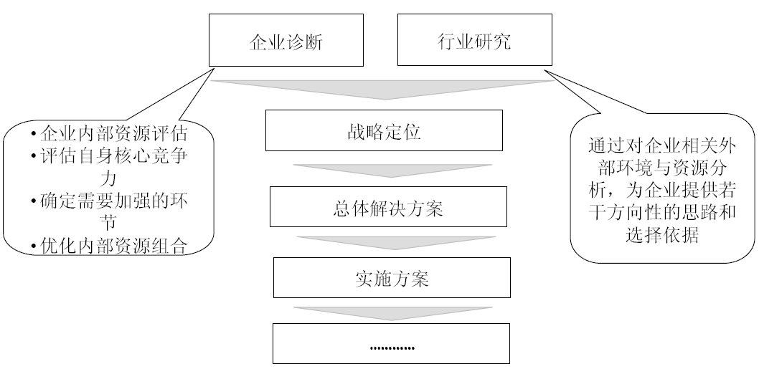
行业研究的主要任务：
解释行业本身所处的发展阶段及其在国民经济中的地位
分析影响行业的各种因素以及判断对行业影响的力度
预测并引导行业的未来发展趋势
判断行业投资价值
揭示行业投资风险
为投资者提供依据

智能电网市场行业报告相关问题解答
1、客户
我司的行业报告主要是客户包括企业、风险投资机构、资金申请评审机构申请资金或融资者、学术讨论等需求。
2、报告内容
我司的行业报告内容充实，报告包括了行业产品定义、行业发展现状（产品产销量、产品生产技术等）、行业发展最新动态以及行业发展趋势预测等。对购买者认识和投资该行业起到初级作用。
3、报告重点倾向
我司的行业报告重点倾向主要包括：行业相关数据、行业企业数据、行业市场相关数据等。报告侧重点略有差异，具体情况看报告结构目录。
4、我们的团队
我们的团队人员组成各高校的知名导师、行业高管的人员和经验丰富的市场调查人员。
我们的团队人员对客户需求定位精准，能抓住项目精华，以合适的文字图表和图形展示项目投资价值。对行业或具体产品的投资特性、市场规模、供求状况、行业竞争状况（结构与主要竞争企业）、发展趋势等进行分析和论证，寻求规律、发展机会、现存问题的解决方案、做大做强的对策等等。
我司研究员在信息、理念、创新思维上具有开拓性给客户服务提高到一个新的层次。
5、报告数据来源
我司报告数据主要采用国家统计数据，海关总署，问卷调查数据，商务部采集数据等数据库。其中宏观经济数据主要来自国家统计局，部分行业统计数据主要来自国家统计局及市场调研数据，企业数据主要来自于国统计局规模企业统计数据库及证券交易所等，价格数据主要来自于各类市场监测数据库。

智能电网行业报告特点
智能电网行业环境：我们的环境分析主要包括国外相关行业发展现状和趋势、行业相关政策法规整理以及国内宏观经济发展现状等。
智能电网行业结构：我们行业结构分析主要包括产品市场消费需求结构、行业投资主体性质结构以及行业生产主体结构等等。
智能电网行业市场：我们的行业市场分析对行业产品整个供求状态以数据或文字方式表述、对行业市场现状呈现的特点进行概述，并对行业市场未来发展趋势进行科学预测。
智能电网行业企业：我们的行业企业分析主要包括行业企业发展历程、企业组织结构、企业相关财务数据和指标、企业竞争优劣势分析等。
智能电网行业成长性：我们的行业成长性分析主要包括行业所属生命周期的位置，行业投资增长性，行业近几年发展速度情况以及未来市场增长速度等。
我司报告特色：在研究内容上突出全方位特色，报告以本年度最新数据的实证描述为基础，全面、深入、细致地分析各行业的市场供求、进出口形势、投资状况、发展趋势和政策取向以及主要企业的运营状况，提出富有见地的判断和投资建议；在形式上，报告以丰富的数据和图表为主，突出文章的可读性和可视性，避免套话和空话。报告附加了与行业相关的数据、政策法规目录、主要企业信息及行业的大事记等，为投资者和业界人士提供了一幅生动的行业全景图。

北京智研科信咨询有限公司是一家专业的调研报告、行业咨询有限责任公司，公司致力于打造中国最大、最专业的调研报告、行业咨询企业。拥有庞大的服务网点，公司高覆盖、高效率的服务获得多家公司和机构的认可。公司将以最专业的精神为您提供安全、经济、专业的服务。
公司致力于为各行业提供最全最新的深度研究报告，提供客观、理性、简便的决策参考，提供降低投资风险，提高投资收益的有效工具，也是一个帮助咨询行业人员交流成果、交流报告、交流观点、交流经验的平台。依托于各行业协会、政府机构独特的资源优势，致力于发展中国机械电子、电力家电、能源矿产、钢铁冶金、服装纺织、食品烟酒、医药保健、石油化工、建筑房产、建材家具、轻工纸业、出版传媒、交通物流、IT通讯、零售服务等行业信息咨询、市场研究的专业服务机构。
经过智研咨询团队不懈的努力，已形成了完整的数据采集、研究、加工、编辑、咨询服务体系。能够为客户提供工业领域各行业信息咨询及市场研究、用户调查、数据采集等多项服务。同时可以根据企业用户提出的要求进行专项定制课题服务。服务对象涵盖机械、汽车、纺织、化工、轻工、冶金、建筑、建材、电力、医药等几十个行业。
关于我们
A. 北京智研科信咨询有限公司公司于2008年注册成立，是国家统计局、中国科学技术情报学会认证、监管的国内较早开展竞争情报、市场调研、产业研究及专项研究为主的调查研究机构之一，凭借其专业的研究团队，先进的研究技术在此领域一直处于绝对的优势和领先地位：
a) 智研咨询的主要负责人多与中央部委、国家统计局、中国海关、各行业协会等建立长期的合作关系
b) 拥有全国百万家企业基础数据库
c) 全国各地分支网络和严格的调查控制流程，使我们有足够的知识和能力向客户提供高质量服务。
d) 超过200多个研究项目的成功案例
e) 研究领域覆盖能源、化工、机械、汽车、电子、医疗等诸多行业
f) 我们很荣幸的为工商银行、国家开发银行、麦肯锡、通用集团、波士顿咨询、三菱商事、中国农科院、同济大学、三星电子，松下电器、丸红株式会社海尔、美的等国内外知名企业和机构提供过咨询服务
B. 智研咨询调研（行业研究）说明
a) 行业研究部分智研咨询主要采用行业深度访谈和二手资料研究的方法：
b) 通过对厂商、渠道、行业专家，用户进行深入访谈，对相关行业主要情况进行了解，并获得相应销售和市场等方面数据。
c) 二手资料收集，对部分公开信息进行比较，参考用户调研数据，最终获得行业规模的数据。
d) 智研科信具有获得一些非公开信息的渠道：
e) 政府数据与信息
f) 相关的经济数据
g) 行业公开信息
h) 企业年报、季报
i) 行业资深专家公开发表的观点
j) 精深严密的数理统计分析
我们的服务领域
产业 | 产品 | 技术 | 企业
产业环境 | 产品定义 | 技术现况 | 基本数据
市场区隔 | 占有率 | 技术关联 | 发展沿革
全球概况 | 应用市场规模 | 新产品技术动向 | 大事纪
产销状况 | 市场结构 | 替代技术 | 动大投资
产业特性 | 营销通路 | 专利 | 经营概况
吸引力 | 供需变化 | 标准 | 竞争优势
发展条件 | 产品关联 | 零组件 | 经营策略
发展轨迹 | 生命周期 | 技术层次 | 潜在竞争者
产业政策 | 竞争者 | 技术趋势...
竞争分析 | 成本结构
发展策略

